ABB, küresel inovasyon ve eğitim kampüsüne 100 milyon euro yatırım yapıyor
ABB, B&R’ın Avusturya’daki genel merkezinde endüstriyel otomasyona en büyük organik yatırımı yapıyor
• 100 milyon euro’luk bu yatırım, ABB’nin makine ve fabrika otomasyonu alanındaki lider konumunu güçlendiriyor
• Geleceğin fabrikasına yapılan yatırım 1.000 yeni iş imkanı oluşmasını sağlıyor
• Avusturya Eggelsberg’deki gelecek odaklı inovasyon ve eğitim kampüsünün 2020’ye kadar tamamlanması planlanıyor
• Devralmanın ilan edilmesinden 1 yıl sonra bir başarı hikayesi: B&R, başarılı bir entegrasyon sürecinin ardından hızla büyümeye devam ediyor
B&R (Bernecker+Rainer Industrie-Elektronik GmbH) şirketinin devralınmasının duyurulmasından bir yıl sonra, İsviçre merkezli teknoloji grubu ABB, Avusturya'ya 100 milyon euro yatırım yapmaya hazırlanıyor. Böylece, Yukarı Avusturya bölgesi Eggelsberg'deki B&R genel merkezinde son teknoloji bir inovasyon ve eğitim kampüsü inşa ediliyor. Bu, ABB’nin 130 yıllık tarihinde endüstriyel otomasyon alanına yaptığı en büyük organik yatırımdır ve Avusturya’da yaklaşık 1.000 yeni yüksek teknoloji iş imkanına temel oluşturmaktadır.
Gelecekte, yeni inovasyon ve eğitim kampüsünde, ABB AbilityTM tabanlı, akıllı ve bulut ağlı makineler ve robotların büyük ölçüde özerk olarak üretilebileceği geleceğin fabrikası için teknolojiler geliştirilebilecek. ABB bu yatırımla, karlı büyümenin en önemli unsuru olarak tanımladığı yeni seviye stratejisini sistematik şekilde sürdürüyor. Şirket, araştırma ve geliştirme alanına yılda yaklaşık olarak 1.4 milyar dolar yatırım yapıyor. Ayrıca Ar-Ge ve uygulama teknolojisi alanlarında yaklaşık 30.000 çalışana istihdam sağlıyor. B&R’da bugün 1.000’den fazla kişi bu departmanlarda hali hazırda çalışıyor.
Yeni Ar-Ge alanı 35.000 m2’lik bir alanı kapsayacak ve bir dizi trend belirleme tesisine ev sahipliği yapacak. Endüstriyel kontrol sistemlerinden, machine learning ve yapay zekaya kadar en yeni otomasyon teknolojilerinin geliştirilmesi ve test edilmesi için yapılan üstün Ar-Ge laboratuvarlarının yanı sıra, müşterilerin, partnerlerin ve çalışanların bu teknolojiler üzerinde eğitim görebileceği bir ‘’Automation Academy’’ de yer alacaktır. Temel atma töreninin bu yaz gerçekleşmesi ve kampüsün 2020 yılında faaliyete geçmesi planlanmaktadır. Kampüs tamamlandığında Eggelsberg, ABB’nin en büyük Araştırma ve Geliştirme merkezlerinden biri olacaktır.
Böylece, dünya çapında ikinci en büyük endüstriyel otomasyon çözümleri sağlayıcısı, makine ve fabrika otomasyonundaki lider konumunu genişletmeye devam edecektir. Yıkıcı teknolojilerin gelişimi, yıllık 20 milyar dolar büyüklüğe sahip bu oldukça cazip pazar segmentine hizmet edecek.
ABB’nin 2017 Temmuz ayında şirketi devralmasına kadar olan süreçte B&R makine ve fabrika otomasyonu için en büyük bağımsız ürün ve yazılım tabanlı çözüm sağlayıcısıydı. Şimdi ise şirket ABB’nin ‘’Endüstriyel Otomasyon’’ alanına entegre edilmiştir ve küresel bir iş birimi olan ‘’Makine&Fabrika Otomasyonu’’ olarak işletilmektedir. Birleşik portföyleri ile ABB, endüstriyel otomasyonun tüm alanları için, ölçüm ve kontrol sistemlerinden sürücülere ve robotlardan dijitalleştirme ve elektrifikasyona kadar tek bir kaynaktan tüm teknoloji ve yazılım çözümleri yelpazesi sunan dünya çapındaki tek tedarikçidir.
‘’B&R, ABB çatısı altında harika bir başlangıç yaptı ve beklentilerimizi aştı. 1 milyar dolarlık gelir hedefimize ulaşmaya çok yakınız.’’ sözleriyle ABB CEO’su Ulrich Spiesshofer Avusturya Başbakanı ile Linz’de gerçekleştirdiği basın toplantısında düşüncelerini aktardı. ‘’100 milyon euro’luk yatırımımızla, B&R'ın başarı hikâyesinin dinamikleri ve köşe taşları olan inovasyonları ve çalışanları güçlendiriyoruz. Yeni Araştırma ve Geliştirme kapasitesinin yanı sıra dünyanın dört bir yanından müşterilere, partnerlere ve çalışanlara eşsiz bir eğitim öğretim programı sunan ‘’B&R Automation Academy’’ yide genişletiyoruz.’’
Avusturya Başbakanı Sebastian Kurz ‘’Lokasyona açık şekilde bir bağlılık ile ABB, Avusturya’da otomasyon alanında pazar liderliğini kanıtlamıştır. ‘’ diye belirtti. ‘’Şirket, Avusturya’nın konum politikası ve uluslararası yönelimi üzerine özellikle önemli bir yatırım yapıyor. Bu, dijital endüstrinin kilit segmentinde bizi ön plana çıkarmak için bir başlangıç sinyalidir. Yüksek kalifiye yeni iş olanaklarının yaratılması ve Avusturya’nın Yüksek Teknoloji bölgesi olarak pozisyonlandırılması adına itici bir güçtür.’’
Bu sayede ülkenin eğitim kurumlarına da fayda sağlayacaktır. ‘’İnovasyon ve araştırma stratejimizin bir parçası da, üniversiteler, bilim üniversiteleri ve yüksek teknik eğitim kurumlarıyla olan iyi ilişkilerimizi daha da pekiştirmektir. B&R Genel Müdürü Hans Wimmer ‘’Bu sayede inovasyon hızımızı daha da arttıracak ve teknoloji liderliğimizi hızla genişletebileceğiz’’ diye vurguladı.
Bernecker+Rainer Industrie-Elektronik GmbH'nın kurucularından Josef Rainer, ‘’Bu, B&R için büyük bir gün’’ diye belirtmiştir. ‘’Bu sorunsuz entegrasyon, 39 yıl önce Erwin Bernecker ve benim tarafımdan kurulan şirketimizin artık emin ellerde olduğunu göstermiştir. Bu tarihi yatırımla ABB başarı hikâyemizi sürdüreceği ve pekiştireceği için çok mutluyum’’.

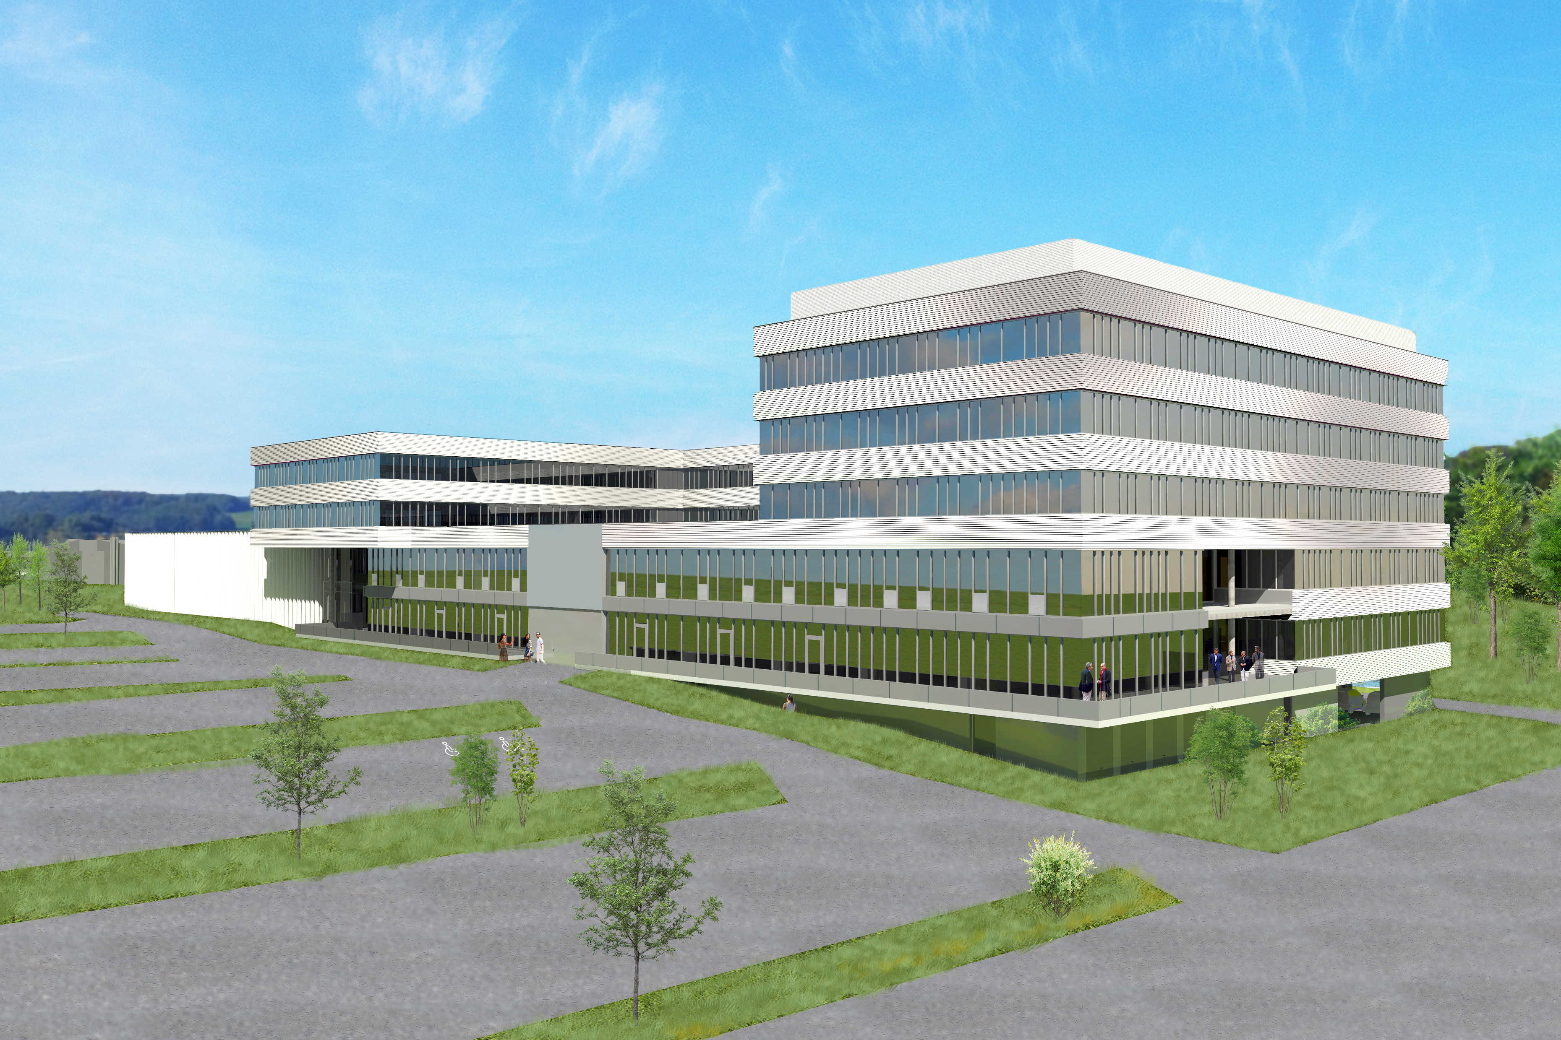

B&R Hakkında
ABB Grubunun bir bölümü olan B&R, merkezi Avusturya'da bulunan endüstriyel otomasyon alanında global bir liderdir. B&R, neredeyse her sektördeki müşterilere makine ve fabrika otomasyonu, hareket kontrolü, HMI ve entegre güvenlik teknolojisi için eksiksiz çözümler sunmak üzere en son teknolojiyi ileri mühendislikle birleştiriyor. OPC UA, POWERLINK ve openSAFETY gibi Endüstriyel IoT iletişim standartlarının yanı sıra Automation Studio yazılımıyla B&R, otomasyon mühendisliğinin geleceğini sürekli olarak yeniden tanımlıyor. B&R'ı endüstriyel otomasyonun ön saflarında tutan yenilikçi ruh, süreçleri basitleştirme ve müşteri beklentilerini aşma taahhüdünden kaynaklanmaktadır.
Daha fazla bilgi için www.br-automation.com adresini ziyaret edin.

